Mẫu số 07/HĐBC-HĐND
TIỂU SỬ TÓM TẮT
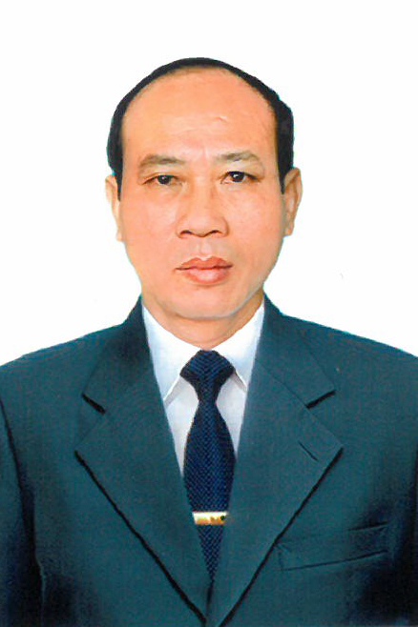

CỦA NGƯỜI ỨNG CỬ ĐẠI BIỂU HĐND XÃ HOẠT GIANG
NHIỆM KỲ 2026 - 2031

1. Họ và tên thường dùng: VŨ XUÂN HÓA
2. Họ và tên khai sinh: VŨ XUÂN HÓA
Các bí danh/tên gọi khác (nếu có): Không
3. Ngày, tháng, năm sinh: 20/7/1973 4. Giới tính: Nam
5. Quốc tịch: Chỉ có 01 quốc tịch là quốc tịch Việt Nam và không trong thời gian thực hiện thủ tục xin gia nhập quốc tịch quốc gia khác
6. Nơi đăng ký khai sinh: xã Thái Lai, huyện Hà Trung, tỉnh Thanh Hoá
7. Quê quán: xã Lĩnh Toại, tỉnh Thanh Hóa
8. Nơi đăng ký thường trú: Số nhà 128, đường Hòa Bình, Thôn 6, xã Hà Trung, tỉnh Thanh Hóa
Nơi ở hiện nay: Như trên
9. Dân tộc: Kinh 10. Tôn giáo: Không.
11. Trình độ:
- Giáo dục phổ thông: 12/12 phổ thông.
- Chuyên môn, nghiệp vụ: Đại học, chuyên ngành kế toán
- Học vị: Thạc sĩ, chuyên ngành quản lý kinh tế Học hàm: Không
- Lý luận chính trị: Cao cấp
- Ngoại ngữ: Anh, trình độ B
12. Nghề nghiệp hiện nay: Cán bộ
13. Chức vụ trong cơ quan, tổ chức, đơn vị đang công tác: Bí thư Đảng uỷ, Chủ tịch Hội đồng nhân dân xã Hoạt Giang
14. Nơi công tác: Đảng ủy xã Hoạt Giang, tỉnh Thanh Hóa
15. Ngày vào Đảng: 08/01/1996,
- Ngày chính thức: 08/01/1997
- Chức vụ trong Đảng: Bí thư Đảng uỷ xã Hoạt Giang
- Ngày ra khỏi Đảng (nếu có): Không
- Lý do ra khỏi Đảng: Không
16. Tham gia làm thành viên của các tổ chức đoàn thể khác: Không
17. Tình trạng sức khoẻ: Tốt
18. Các hình thức khen thưởng đã được Nhà nước trao tặng: 03 Bằng khen cấp tỉnh
19. Các hình thức kỷ luật, xử lý vi phạm đã bị áp dụng (Đảng, chính quyền, đoàn thể): Không bị kỷ luật, không có án tích
20. Là đại biểu Quốc hội khóa (nếu có): Không
21. Là đại biểu Hội đồng nhân dân (nếu có): Đại biểu HĐND huyện Hà Trung, tỉnh Thanh Hoá, Đại biểu HĐND xã Hoạt Giang Nhiệm kỳ 2021-2026.
TÓM TẮT QUÁ TRÌNH CÔNG TÁC
Thời gian | Công việc, chức danh, chức vụ, nơi công tác (Chính quyền, đảng, đoàn thể)
Từ tháng 4/1993 đến tháng 4/1994 | Cán bộ Công ty Thương mại Hà Trung, tỉnh Thanh Hoá
Từ tháng 5/1994 đến tháng 3/2004 | Công chức phòng Tài chính- Kế hoạch huyện Hà Trung, tỉnh Thanh Hoá
Từ tháng 4/2004 đến tháng 12/2005 | Chuyên viên Văn phòng Hội đồng nhân dân và Uỷ ban nhân dân huyện, tinh Thanh Hoá
Từ tháng 01/2006 đến tháng 5/2007 | Phó chánh Văn phòng Hội đồng nhân dân và Uỷ ban nhân dân huyện, tỉnh Thanh Hoá
Từ tháng 6/2007 đến tháng 02/2008 | Phó chánh Văn phòng Hội đồng nhân dân và Uỷ ban nhân dân huyện- Phụ trách Văn Phòng, tỉnh Thanh Hoá
Từ tháng 3/2008 đến tháng 7/2010 | Phó Bí thư Chi bộ, Phó chánh Văn phòng HĐND và UBND huyện, tỉnh Thanh Hoá
Từ tháng 8/2010 đến tháng 9/2011 | Phó Bí thư Chi bộ, Phó chánh Văn phòng HĐND và UBND huyện- Phụ trách Văn Phòng, tỉnh Thanh Hoá
Từ tháng 10/2011 đến tháng 10/2011 | Phó BT Chi bộ, Phó chánh văn phòng Hội đồng nhân dân và Uỷ ban nhân dân huyện, tỉnh Thanh Hoá
Từ tháng 11/2011đến tháng 12/2011 | Phó trưởng phòng Công thương huyện Hà Trung, tỉnh Thanh Hoá
Từ tháng 01/2012 đến tháng 3/2013 | Phó trưởng phòng Công thương – Phụ trách phòng Công thương, tỉnh Thanh Hoá
Từ tháng 4/2013 đến tháng 7/2013 | Bí thư chi bộ, phó trưởng phòng Công thương huyện Hà Trung, tỉnh Thanh Hoá
Từ tháng 8/2013 đến tháng 7/2015 | Phó Chánh Thanh tra huyện Hà Trung, tỉnh Thanh Hoá
Từ tháng 8/2015 đến tháng 9/2015 | Huyện ủy viên- Phụ trách Thanh tra huyện Hà Trung, tỉnh Thanh Hoá
Từ tháng 10/2015 đến tháng 5/2017 | Huyện ủy viên- Chánh Thanh tra huyện Hà Trung, tỉnh Thanh Hoá
Từ tháng 6/2017 đến tháng 5/2019 | Huyện ủy viên- Phó bí thư Đảng ủy- Chủ tịch Uỷ ban nhân dân xã Hà Lâm, huyện Hà Trung, tỉnh Thanh Hoá
Từ tháng 6/2019 đến tháng 7/2020 | Huyện ủy viên- Bí thư Đảng ủy xã Hà Lai, huyện Hà Trung, tỉnh Thanh Hoá
Từ tháng 8/2020 đến tháng 6/2025 | Uỷ viên Ban Thường vụ - Chủ nhiệm Uỷ ban kiểm tra Huyện ủy Hà Trung, tỉnh Thanh Hoá
Từ tháng 7/2025 đến nay | Bí thư Đảng uỷ, Chủ tịch Hội đồng nhân dân xã Hoạt Giang, tỉnh Thanh Hoá

